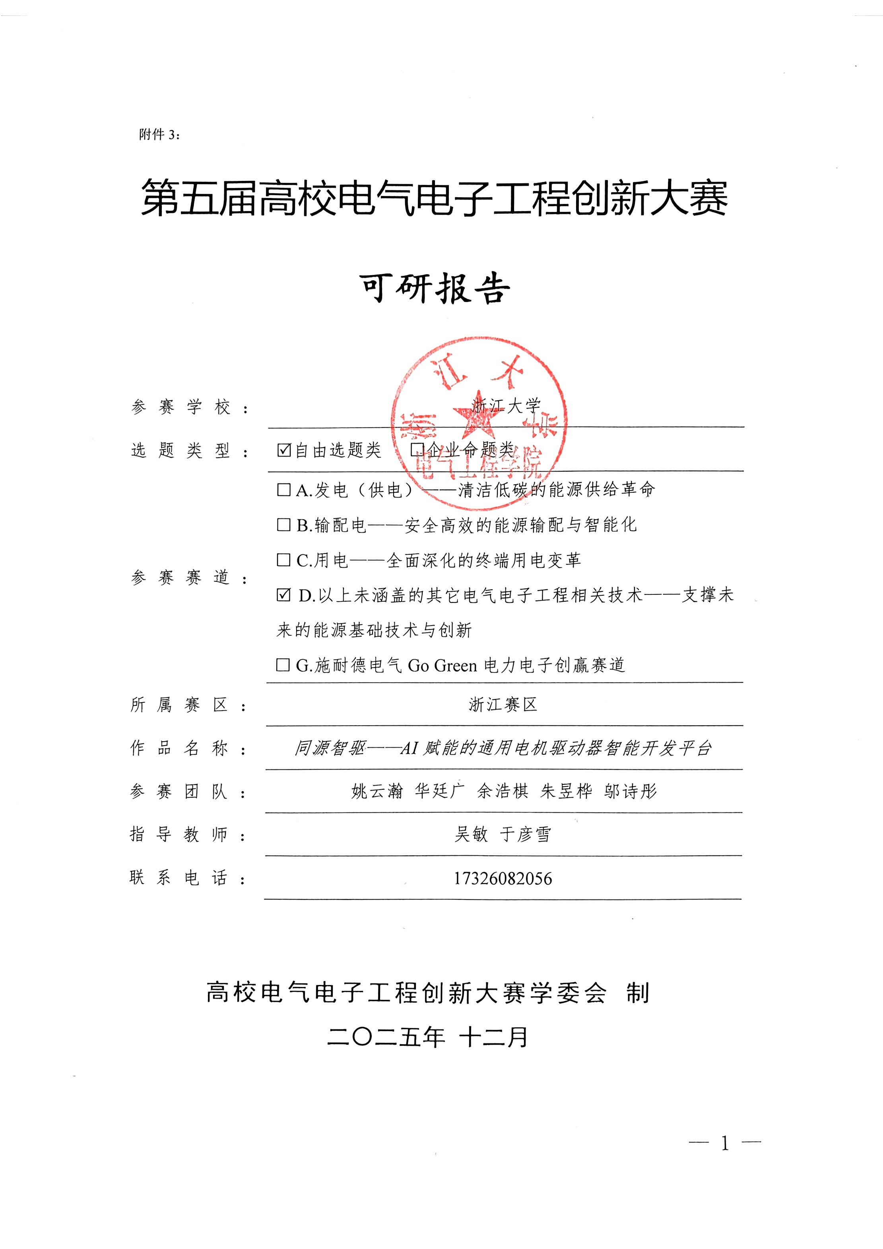
附件3：

第五届高校电气电子工程创新大赛
可研报告

参赛学校： | 浙江大学
选题类型： | 自由选题类 企业命题类
参赛赛道： | A.发电（供电）——清洁低碳的能源供给革命  B.输配电——安全高效的能源输配与智能化  C.用电——全面深化的终端用电变革  D.以上未涵盖的其它电气电子工程相关技术——支撑未来的能源基础技术与创新  G.施耐德电气Go Green电力电子创赢赛道
所属赛区： | 浙江赛区
作品名称： | 同源智驱——AI赋能的通用电机驱动器智能开发平台
参赛团队： | 姚云瀚 华廷广 余浩棋 朱昱桦 邬诗彤
指导教师： | 吴敏 于彦雪
联系电话： | 17326082056

高校电气电子工程创新大赛学委会 制
二〇二五年 十二月
填表说明
一、请按照要求逐项认真填写，填写内容必须实事求是表述准确严谨。空缺项填写“无”。
二、作品要求：必须紧扣大赛赛道选题方向，在赛道选题方向范围内选择内容，须具备完整、科学、前沿、可行等特征。
三、填表要求：语言精炼、概念准确、技术用语规范、可附图表。总篇幅不超过30页（不含附件）。可以附件形式提交其他材料（作品设计书，作品使用说明书等）。
四、格式要求：
1.所有文档内容均以Microsoft Word中文版录入，表格中的字体采用小四号宋体，单倍行距；正文中的字体采用小四号宋体，1.5倍行距；图序号及名称为小五号宋体，居中排于图的正下方；表序号及名称为小五号黑体，居中排于表的正上方；图和表中的文字为小五号宋体；图和表中的注释、注脚为小五号宋体。
2.所有文中图和表要先有说明，再有图表，并按顺序编号。图要清晰（电路图或者机械结构图中的各元件符号、名称及参数要清楚）并与文中的叙述一致，对图中内容的说明尽量放在文中。
五、需签字部分由相关人员以黑色钢笔或签字笔签名。
六、表格栏高不够可增加。
七、填报者须注意页面的排版。
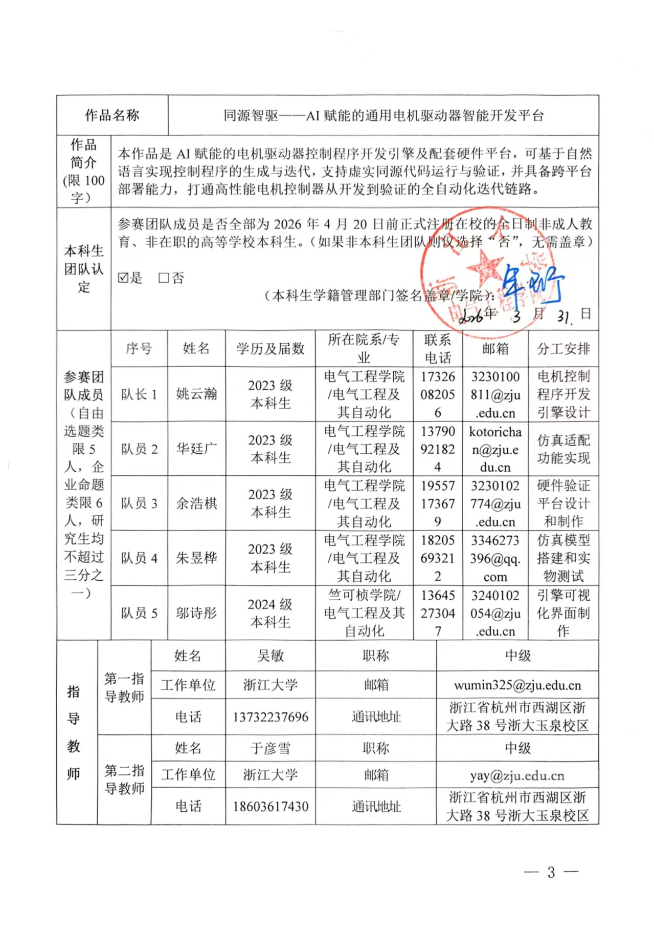
作品名称 |  |  |  | 同源智驱——AI赋能的通用电机驱动器智能开发平台
作品  简介  (限100字） |  | 本作品是AI赋能的电机驱动器控制程序开发引擎及配套硬件平台，可基于自然语言实现控制程序的生成与迭代，支持虚实同源代码运行与验证，并具备跨平台部署能力，打通高性能电机控制器从开发到验证的全自动化迭代链路。
本科生  团队认定 |  | 参赛团队成员是否全部为2026年4月20日前正式注册在校的全日制非成人教育、非在职的高等学校本科生。（如果非本科生团队则仅选择“否”，无需盖章）  是 □否  （本科生学籍管理部门签名盖章/学院）：  年 月 日
参赛团队成员  （自由选题类限5人，企业命题类限6人，研究生均不超过三分之一） |  | 序号 |  | 姓名 | 学历及届数 | 所在院系/专业 | 联系电话 |  | 邮箱 | 分工安排
 |  | 队长1 |  | 姚云瀚 | 2023级  本科生 | 电气工程学院/电气工程及其自动化 | 17326082056 |  | 3230100811@zju.edu.cn | 电机控制程序开发引擎设计
 |  | 队员2 |  | 华廷广 | 2023级  本科生 | 电气工程学院/电气工程及其自动化 | 13790921824 |  | kotorichan@zju.edu.cn | 仿真适配功能实现
 |  | 队员3 |  | 余浩棋 | 2023级  本科生 | 电气工程学院/电气工程及其自动化 | 19557173679 |  | 3230102774@zju.edu.cn | 硬件验证平台设计和制作
 |  | 队员4 |  | 朱昱桦 | 2023级  本科生 | 电气工程学院/电气工程及其自动化 | 18205693212 |  | 3346273396@qq.com | 仿真模型搭建和实物测试
 |  | 队员5 |  | 邬诗彤 | 2024级  本科生 | 竺可桢学院/电气工程及其自动化 | 13645273047 |  | 3240102054@zju.edu.cn | 引擎可视化界面制作
指 导 教 师 | 第一指导教师 |  | 姓名 |  | 吴敏 | 职称 |  | 中级
 |  |  | 工作单位 |  | 浙江大学 | 邮箱 |  | wumin325@zju.edu.cn
 |  |  | 电话 |  | 13732237696 | 通讯地址 |  | 浙江省杭州市西湖区浙大路38号浙大玉泉校区
 | 第二指导教师 |  | 姓名 |  | 于彦雪 | 职称 |  | 中级
 |  |  | 工作单位 |  | 浙江大学 | 邮箱 |  | yay@zju.edu.cn
 |  |  | 电话 |  | 18603617430 | 通讯地址 |  | 浙江省杭州市西湖区浙大路38号浙大玉泉校区
一、作品研发目标（拟解决的工程问题）（限300字）
本项目拟开发一套AI赋能的电机驱动器控制程序开发引擎和对应的硬件平台，实现根据自然语言所描述的工况自动设计驱动器控制结构、程序并通过虚拟模型进行迭代优化，最终烧录到硬件控制器中实现电机控制。该平台致力于解决不同应用场景对控制器结构需求差异大、控制器设计与参数整定复杂、仿真软件中使用的控制程序与实际嵌入式程序不匹配等高性能电机控制系统开发中存在的典型问题。主要实现以下功能：
1.电机驱动器变结构控制，适应用户所要求的不同工况。支持各类电机在不同工况下的针对性控制器定制开发、自动调优、快速部署；
2.自然语言接口，开发门槛低。支持通过自然语言描述应用场景，结合AI Agent与本地知识库自动设计符合要求的控制器结构；
3.精细化虚拟仿真，软硬件同源。支持虚拟仿真与嵌入式程序共享同一套控制代码，通过精细化仿真模型库，提升仿真可信度。
二、作品研发背景（国内外的研究现状及研究意义、作品已有的基础，与本作品有关的研究积累和已取得的成绩，已具备的条件等）（限800字）
“十四五”以来，我国电动汽车、机器人、高端伺服系统等工业领域快速发展，各行各业对电机控制器性能与开发效率均提出了更高要求。作为驱动系统核心环节，电机控制器直接决定系统的动态响应性能、能效水平及运行稳定性，其设计复杂度和技术门槛持续提升，导致高性能需求与高效开发之间的矛盾日益突出。因此，做好电机驱动器，才能让电机系统更好地服务各行各业。
实际工程中，不同应用场景对电机控制策略的要求差异显著。例如电动汽车强调高效率与宽速域运行能力，而机器人与高端制造更关注高精度与快速响应能力。多样化的需求要求控制器结构针对具体工况进行定制设计，其开发过程涉及控制策略选择、控制模块组合及参数整定等多个环节的开发。采用传统设计方法进行开发将消耗大量成本，同时非常依赖开发者经验。同时，由于控制器定制性，针对性强，这样“隔行如隔山”式的差异导致用户需要为多种应用场景进行多次付费，使得使用成本大幅上升。
除此之外，在控制器开发过程中，往往需要通过Simulink等仿真软件来验证控制结构、程序的合理性。然而，由于Simulink和实物控制程序之间存在的包括数据类型、内存分配等较大差异，仿真结果和实际使用结果往往存在一定的区别。当前开发流程中该问题已成为制约开发效率与控制性能提升的关键瓶颈。这不仅增加了调试成本，也降低了仿真在参数整定与系统验证中的参考价值。
近年来，大语言模型与智能优化算法的快速发展，为解决上述问题提供了新的技术路径。运用大语言模型Agent，可直接解析用户自然语言输入的设计要求。结合控制器函数的知识库和校验机制，Agent可直接编写可运行、可测试的控制程序。与此同时，Agent还可借助Simulink等提供的虚拟仿真模型，对编写的程序进行闭环迭代优化。这有望实现控制程序的同源开发与无缝部署，显著提升电机控制器的开发效率与性能水平。
项目团队前期围绕永磁同步电机在电动汽车、机器人及家用电器等场景中的控制需求与实现方法开展了系统研究，学习了大模型调用本地工具的关键技术和仿真软件与实物硬件使用同源程序运行的方法，完成了相关控制器原型设计，已具备开发一套 AI 赋能的电机控制器软硬件一体化开发平台的理论基础与关键硬件条件。
三、作品研发技术方案（包括作品主要内容、方案的科学性、设计的合理性、研究技术路线和团队成员具体分工等）

1.作品主要内容
本团队面向永磁同步电机高性能驱动器开发需求，开发了一套可以实现用户自然语言需求输入、AI赋能的电机驱动控制器控制程序开发引擎和对应的硬件平台。用户仅需描述应用场景、负载特性及性能需求，系统即可自动完成电机控制器结构设计、控制程序生成、仿真评估与迭代优化，并将最终方案部署至实际硬件平台进行闭环运行测试，从而实现电机控制器从需求提出到工程落地的完整开发闭环。
本作品依托 AI Agent 与通用电机控制平台（General Motor-control Platform, GMP） 提供的通用化、标准化接口和安全高效的模块，系统可根据用户对应用场景的描述，自动设计控制器结构、编写控制程序并进行迭代优化，满足多种工况与负载条件的电机控制器开发。如图1.1所示，本作品设计包含以下三个核心部分：
第一，联合仿真环境：本作品提供基于 GMP平台，构建驱动器控制程序与仿真模型的同源代码联合测试与仿真环境。环境支持同一套控制程序在Simulink虚拟仿真环境与实际硬件平台上运行，并通过精细化建模，使仿真模型尽可能贴近实物平台和实际工况；
第二，电机驱动器控制程序开发引擎：本作品提供基于AI Agent的电机控制器开发工具。该工具能够根据用户自然语言描述的场景，自动完成控制器结构设计与控制程序生成，并通过迭代优化得到满足目标场景要求的控制方案；
第三，硬件验证平台：本作品设计基于 F280049C 的通用电机驱动器硬件模块，可适配大多数永磁同步电机控制场景。用户可将设计工具生成的控制方案直接烧写至硬件平台，完成闭环运行测试，从而验证控制策略的可实现性与实际运行效果。
本作品拟搭建一套集 AI Agent 控制器设计、参数与结构自动迭代优化、仿真验证及实机部署于一体的辅助开发系统，为电机控制器开发提供一种更加高效、直观且具备工程落地能力的实现路径。
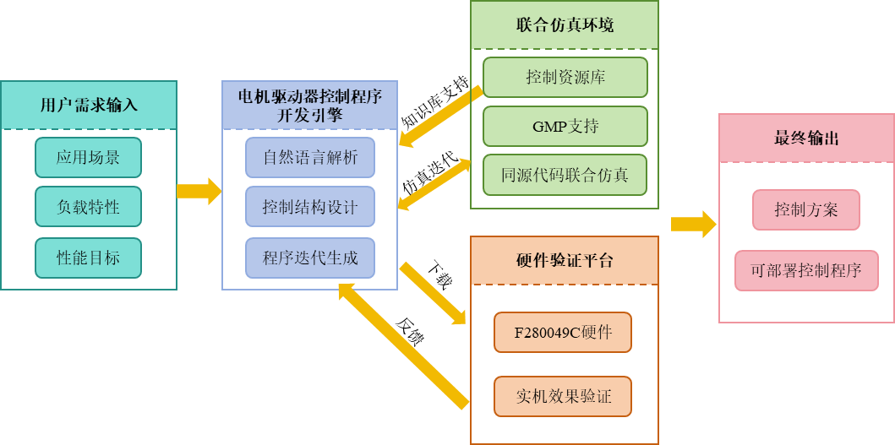
图1.1 作品核心部分示意图
1.1基于GMP平台的电机控制器联合仿真环境设计
电机控制器工程通常遵循“控制算法—接口适配—物理对象与反馈”的分层逻辑。为保证方案论证、算法验证与后续软硬件部署的一致性，本项目基于GMP平台构建了同构分层的电机控制器联合仿真环境。
GMP是一个面向电机控制开发的跨平台、模块化基础平台，具备标准化接口、控制算法与模板资源、以及同源代码在不同MCU间迁移的能力。GMP在电机驱动器程序开发过程中起到类似OpenClaw的作用：相较于OpenClaw承担起大模型操纵各类本地操作系统的桥梁，GMP则承担了各类控制算法（如PID、观测器等）操纵各类底层硬件（如STM32、DSP等）的桥梁。
基于GMP的桥梁特性，团队围绕Windows-Simulink虚拟硬件平台进行了扩展设计，形成了一套服务于Agent自动构建控制器、联合仿真与迭代优化的闭环体系。本部分内容层次与环境架构如下图1.2所示，主要由以下模块构成：
图1.2 电机控制器联合仿真环境设计
（1）控制算法层： 包含GMP控制资源库与同源控制代码，整体作为Agent的先验知识库，支持Agent在此生成并迭代代码。
（2）接口层： 面向Windows-Simulink进行跨平台解耦，内部依托UDP/TCP通信模块实现时序同步，打通“控制输出下发（如PWM）”与“采样反馈回传（如电流、转子位置）”的交互链路。
（3）仿真模型层： 基于Simulink模块库搭建严格对齐物理硬件的虚拟电机系统，提供高精度的仿真对象。
1.1.1 控制模块算法层
本层基于GMP已有控制算法模块与控制器模板，构建面向PMSM控制的标准化、可组合控制器生成基础，为AI Agent在受约束条件下自动搭建可解释、可复用的控制程序提供核心支撑。
该层将以可复用、可拼接的算法模块为核心，面向电机控制的控制环节提供统一的模块化组织方式，使控制器从传统的单体代码开发，转向模板化配置与组合构建。本作品在该层的重点不在于新增底层算法体系，而是充分利用GMP中较为解耦、类型较丰富的控制模块与模板，为Agent根据不同需求构建控制器提供基础知识库与模块化编程工具。通过要求AI Agent使用这些可复用的算法模块，可以防止AI大模型对于各类控制器具体实现方法的修改，而只允许其通过组合这些模块、修改相应参数进行控制程序的搭建。这保证了最终得到的控制程序是“可知”的而不是成为一个“黑箱”。
1.1.2 接口层
本层面向联合仿真中的跨载体运行问题，建立控制程序与Simulink模型之间统一的数据交换与时序协同机制，是实现仿真与部署同源、避免重复开发控制逻辑的关键桥梁。
类似于OpenClaw负责提供大模型与本地操作系统的执行层网关，接口层负责控制模块算法层与Simulink仿真模型层之间的数据交换、时序协同等。本项目拟在GMP既有标准化接口规范基础上，扩展面向Windows-Simulink联合仿真的接口适配能力，使控制算法代码在保持与目标控制器一致的代码组织与调用方式下，可直接接入PC侧联合仿真运行环境，从而避免为仿真专门重写一套独立控制逻辑。
在该层中，将重点建立控制模块与仿真模型之间的数据映射、数据打包与时序协同机制，覆盖输入采样量、状态量、控制输出量及诊断信息等关键交换通道。针对联合仿真对时序一致性的要求，项目拟设计网络通信与数据交互机制，采用锁步式交互策略，并可结合UDP/TCP等通信协议模块实现“单步计算—单步回传—单步推进”的同步执行逻辑，保证控制器计算过程与Simulink物理模型在统一节拍下交换数据。
同时，接口层将考虑通信超时、异常中断、数据一致性校验等运行保障机制，为自动编译与批量仿真场景提供稳定的工程支撑。通过上述设计，接口层可将“控制算法实现形态”与“仿真执行载体”有效解耦，并保持与部署侧接口组织的一致性，是实现“仿真与部署同源”的关键支撑。
1.1.3 Simulink仿真模型层
本层面向Agent自动迭代优化需求，构建与PMSM控制过程相配套的Simulink仿真模型层，其核心作用是在贴近真实运行条件的虚拟环境中为控制器提供可验证、可量化、可回传的反馈信息，从而支撑控制结构与参数的持续优化。
与仅用于演示的单一电机模型不同，本项目在Simulink侧构建了面向电机控制场景的模块化模型库，模块库如图1.3所示。该模型层围绕控制器闭环运行所需的关键对象进行组织，包含电机对象、功率变换环节、采样与测量链路、反馈接口以及信号调理等组件，并支持在统一接口约束下进行参数化配置与场景切换。
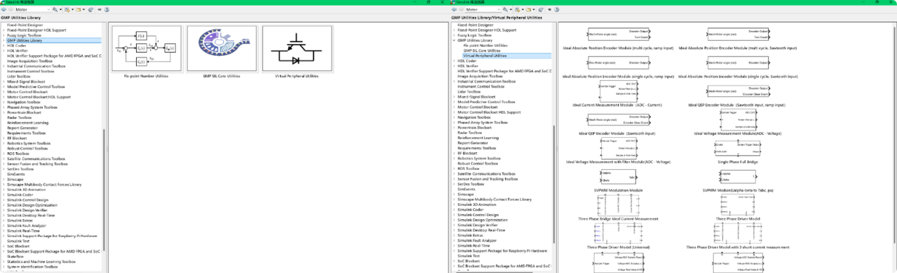
图1.3 Simulink模块库
基于这一模型层，系统能够在不同负载条件、运行工况和参数配置下，对控制器的动态响应、稳态表现及异常工况进行统一验证，为候选控制方案的筛选和性能比较提供一致的测试环境。
更重要的是，该模型层并不仅用于仿真测试，而是作为AI Agent开展自动迭代的反馈来源。仿真运行后，系统可进一步提取控制台报错信息、关键性能指标及波形结果，并将其结构化返回给Agent，用于后续参数调整、控制结构优化与方案再生成。
由此，Simulink模型层在本作品中承担“虚拟对象构建—控制器验证—反馈回传—迭代优化”的关键作用，是连接控制器自动生成与后续实机部署的重要环节。
1.2 电机驱动器控制程序开发引擎设计
为了实现基于用户自然语言输入构建电机驱动器控制程序，并对其进行迭代优化，本项目拟构建起分层的电机驱动器控制程序开发引擎。如图1.4所示，该引擎分为自然语言程序构建模块，程序迭代模块两层。用户输入的自然语言设计要求通过自然语言程序构建模块生成基于知识库的控制程序，再进入程序迭代模块进行控制器结构和参数的两重优化，最后可以得到工程可用的驱动器控制程序。
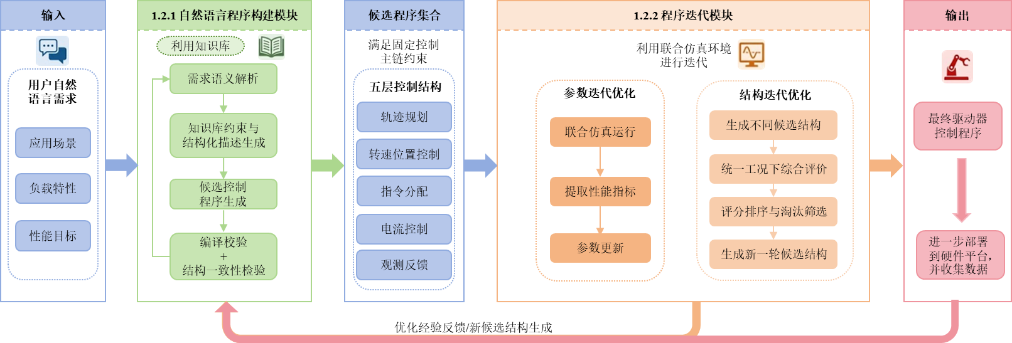
图1.4 电机驱动器控制程序开发引擎结构图
1.2.1自然语言程序构建模块
本模块基于 AI 大模型与电机驱动领域知识库构建自然语言指令驱动的程序构建引擎，实现由用户自然语言描述的电机应用场景到电机驱动控制程序的自动生成。系统的工作流程如图1.5所示。模块通过对用户控制需求进行语义解析，并结合领域知识生成结构化控制描述，为控制程序生成提供统一约束基础，从而避免传统AI Agent的自由代码生成带来的不确定性问题。
为此，系统将电机控制器划分为电流控制层、电流指令分配层、转速位置控制层、轨迹规划层、观测器与编码器层的五层结构，与GMP平台提供的CTL库连接。该过程将控制程序开发由传统编码方式转变为标准化功能模块组态过程，有效提升程序生成的规范性与可控性。
为保证生成程序的正确性与一致性，系统构建了多层次校验机制，包括程序编译校验与结构一致性验证。通过对生成程序与目标控制结构在模块组成、执行逻辑及信号关系等方面进行比对，实现对程序功能与结构的双重约束，并支持基于反馈的自动修正，确保最终生成的控制程序符合要求的控制结构。
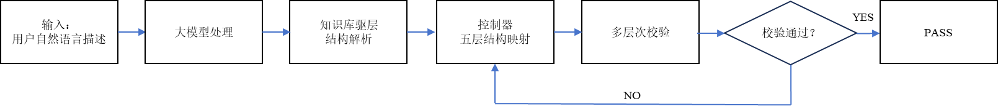
图1.5 自然语言程序构建模块工作流程图
通过上述“结构代码生成-编译校验-结构一致性校验”方法，模块能够实现电机控制程序的高效生成与可靠验证，降低开发过程对人工经验的依赖，提高控制程序开发效率与工程可实现性，为后续参数优化与性能提升提供稳定基础。
1.2.2程序迭代模块
本模块基于用户自然语言生成并通过编译与结构校验的电机驱动控制程序，结合Simulink仿真平台，构建控制器参数与结构的分层迭代优化机制。模块的工作流程如图1.6所示。通过参数迭代与结构迭代相结合，在用户设定的工作环境与性能要求下，逐步筛选并优化控制器结构及其参数，实现电机控制器设计的自动化闭环优化。
依托虚实同源的联合仿真能力，所生成的控制程序既可直接运行于 Simulink 仿真模型中，也可部署至实际控制板驱动电机运行，从而保证仿真分析与实机执行的一致性。系统基于与实际驱动平台相匹配的标准 Simulink 模型开展仿真，支持用户通过可视化界面灵活配置负载曲线及运行工况，以构建多样化应用场景，为控制器性能评估提供统一且可扩展的测试环境。
在参数优化层面，系统对由自然语言处理模块生成并通过结构一致性校验的多个候选控制程序进行并行仿真评估。通过多进程运行机制，在统一仿真环境下获取包括超调量、调整时间、电流纹波等关键性能指标，并基于性能偏差对控制器参数进行迭代调整。该过程结合物理意义明确的评价指标开展启发式优化，使参数调节过程具备良好的可解释性，并能够在满足性能要求或达到预设迭代条件时完成单一控制结构下的参数收敛。
在结构优化层面，通过修改AI大模型的温度参数，可以调节Agent控制结构设计的保守-激进程度，得到不同的控制结构设计。不同的结构在完成参数优化后，将在统一工况下对各自的性能进行综合评价。通过对关键性能指标进行归一化处理并结合用户设定权重构建评价函数，量化各控制方案与目标性能之间的偏差，实现不同控制结构的统一评分与排序。系统据此实现对不同控制结构的控制效果的评价。
在完成一轮结构迭代后，系统将根据评价结果丢弃性能最差的候选控制结构，筛选出性能较优的控制结构，并以前一次迭代的结果为基础，总结经验，结合自然语言处理能力生成新的候选结构。这些新的候选结构将与筛选出的性能较优的结构构成新的迭代组，参与后续迭代优化过程。所有新生成结构均需经过结构一致性与程序正确性校验，以确保其满足控制逻辑约束及工程实现要求。
图1.6 程序迭代模块工作流程图
通过上述分层迭代优化机制，模块实现了控制器参数优化与结构优化的协同推进。其中，参数优化侧重于提升单一控制结构下的性能表现，结构优化则在多种控制结构之间进行全局比较与筛选，从而在约束的设计空间内获得满足特定工况需求的最优电机控制方案。该方法有效提升了控制器设计效率，降低了对人工经验的依赖，并增强了控制策略优化过程的系统性与可靠性。
1.3 硬件验证平台设计
本项目的硬件平台设计目标为一中小功率三相 PMSM 控制器，其能广泛兼容不同的控制场景与对象。硬件平台包括实验 PMSM 台架和控制电路，控制电路主要由主控电路板和功率电路板构成，如图1.7所示。
1.3.1主控电路
控制器硬件的主控芯片将使用在工业控制领域广泛应用的 TI TMS320F280049C 芯片，主控电路将实现主控芯片的最小系统电路，主要包括以下四个部分：
1）电源与接地系统。最小系统电路板由 Type-C USB 或功率电路辅助电源供电。输入 5V 直流电压由线性稳压芯片稳压至 3.3V，经过外围滤波电路后分别作为主控芯片的数字 I/O 电源（VDDIO）和模拟系统电源（VDDA）；数字逻辑电源由主控芯片内置的 DC/DC 稳压器将 VDDIO 降至 1.2V 后提供。接地系统由模拟地和数字地组成，二者通过电感隔离高频噪声。
2）时钟晶振。最小系统电路板将为主控芯片提供外部有源高速晶振，并由芯片内部倍频后作为系统主频。
3）调试接口。主控芯片的程序下载与调试由 XDS110 模块实现。
4）通信电路。最小系统电路板将提供基于 RS485 的 Modbus 总线支持，以实现芯片与上位机的 AT 指令通信。
除此之外，最小系统板还将预留采样电路、PWM 输出等信号的接口，这些信号将通过排插与功率电路板或编码器连接。
1.3.2功率电路
功率电路包含三相整流电路、三相逆变电路、采样电路和门级驱动电路。由于本硬件验证平台用于功率较低的 PMSM，故三相逆变电路采用功率 MOSFET 实现；采样电路将采样逆变桥输出的三相电压电流以及直流电压。
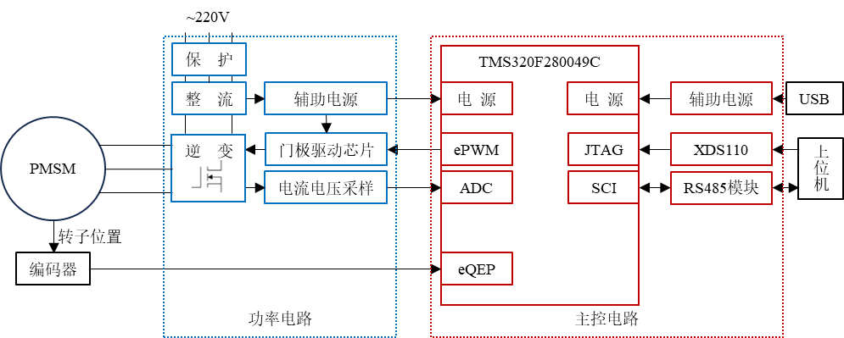
图1.7 硬件平台示意图

2.方案的科学性
2.1仿真与实物对应的科学性
本作品立足于成熟的GMP平台，在此基础上开展针对 AI 智能体辅助生成与优化电机控制的创新探索。在这一过程中，仿真与实物的高度对应，是保证 AI 研发效率和最终成功率的重要前提。
本作品关于“仿真与实物对应”的科学性，主要体现在三个方面，如图2.1所示：
（1）基于 GMP 平台实现控制代码同源与跨平台接口一致性，使同一控制逻辑能够在不同执行载体上保持一致的运行语义；
（2）团队进一步扩展面向 Windows–Simulink 联合仿真的数据分发与时间同步机制，使独立控制进程与仿真模型之间形成严格对应的运行节拍；
（3）建立与实物关键环节相对应的 Simulink 仿真模型，通过对 EPWM、ADC、编码器等模块的建模，使仿真环境能够较真实地反映控制器的运行特性。
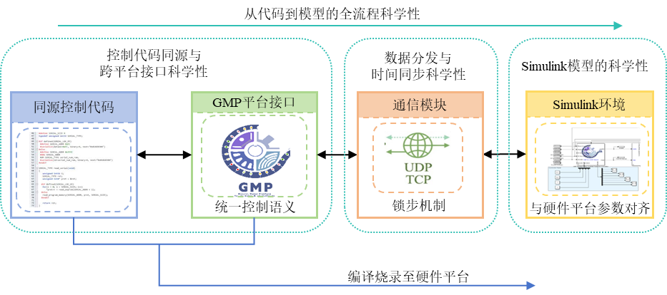
图2.1 仿真与实物对应的科学性图示
由此，团队搭建的仿真平台，才能在行为逻辑、计算精度和时序特性等方面与最终部署到目标芯片上的控制过程保持高度一致，从而为自动迭代提供可靠基础。

2.1.1 基于GMP的控制代码同源与跨平台接口科学性
GMP平台通过统一数据类型、标幺化换算和数据访问语义，使同一控制代码在 PC 仿真端与目标芯片端能够保持一致的计算边界和运行逻辑。
在跨平台开发过程中，Windows系统与嵌入式芯片在基础数据位宽和浮点数处理能力上存在显著差异，这极易引发控制算法中的变量溢出或精度截断问题。对此，GMP平台在核心层通过类型重定义机制，强制实施数据位宽映射。无论是在PC端仿真还是在实机运行中，算法层变量都被严格限定在目标芯片的数值精度范围内。由此，即使Windows环境具备更强的 64 位运算能力，控制器算法仍然按照目标芯片的数值精度边界运行，从源头上消除了由于底层数据类型差异引起的仿真与实物偏差。
此外，GMP平台内部引入了统一的标幺化换算层。无论物理量来自真实的ADC采样寄存器，还是来自仿真环境输出的虚拟数字信号，经统一的标幺化换算后，输入到算法层的数据在量纲和数值意义上都可保持一致，避免了因物理量纲不统一而导致的控制行为漂移问题。这使控制代码面对不同来源的数据时，仍可在统一的数学语义下运行。
除数据类型和标幺化外，跨平台运行还要求控制代码在数据组织和访问语义上保持一致。在真实微控制器中，算法往往需要直接读取外设寄存器状态；而在联合仿真中，这些数据则需通过网络或共享内存传递。为此，GMP 平台依据 C 语言开发规范，对用于数据交换的结构体进行了内存对齐和打包，消除了不同编译器因自动内存填充带来的字节流错位问题。在仿真过程中，Simulink 传来的数据被映射到 PC 端特定的虚拟内存区域中，使控制算法在访问这些变量时，其内存偏移和访问语义能够与真实芯片侧保持一致。由此，GMP 平台在不改变控制主逻辑的前提下，实现了控制代码与底层硬件差异的有效解耦，为同一控制代码跨平台运行提供了科学基础。

2.1.2 Windows-Simulink数据分发与时间同步科学性
团队通过扩展Windows-Simulink联合仿真的数据分发与锁步同步机制，使控制进程与仿真模型在每一个控制步长上保持严格对应，从而保证联合仿真的时间一致性与闭环有效性。如图2.2所示。
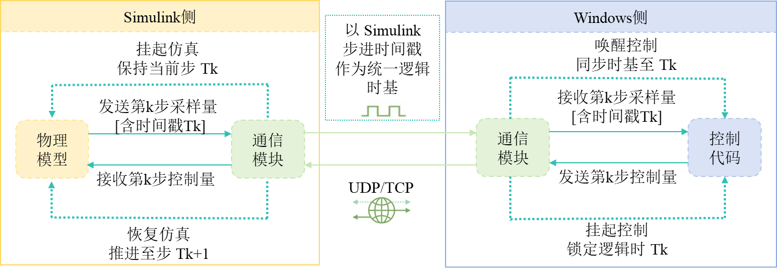
图2.2 联合仿真工作科学性图示
在联合仿真场景下，仅有控制代码跨平台一致还不够，还必须保证 Windows 独立控制进程与 Simulink 仿真模型之间的数据交换和时间推进是科学、可靠的。Windows 系统是典型的非实时操作系统，其线程调度存在随机性，网络传输也可能引入延迟、丢帧或乱序。对于依赖高频采样和严格控制周期的电机控制系统而言，这类时序扰动会直接破坏闭环控制的正确性。
其中，通信模块并非 GMP 原有接口的直接功能，而是团队针对Windows-Simulink 联合仿真场景所作的扩展设计。通过这一扩展，仿真模型中的采样量、状态量和控制输出量能够以统一格式在两端传输，从而支撑控制代码在独立进程中的实际运行。
在通信机制上，项目没有采用常规的异步收发逻辑，而是建立了一套高度同步的锁步机制。控制器线程在未接收到当前仿真步长对应的传感器数据帧之前，不会提前执行控制运算；只有在接收到完整的新采样包后，才进入该步对应的完整控制循环。控制计算完成后，控制指令被立即回传至 Simulink，并等待下一轮仿真步长触发。这种“步进—确认—回传—再步进”的同步方式，使每一拍控制指令都能严格对应于仿真的特定时刻，避免了由于 Windows 调度抖动和网络延迟造成的控制时序错位问题。
进一步地，电机控制系统的稳定性高度依赖于采样周期的恒定，而 Windows 本身无法提供微秒级稳定的物理时钟。因此，在联合仿真过程中，控制器不采用 Windows 本地物理系统时间，而是读取由 Simulink 仿真模型提供的步进时间戳作为统一时基。这样一来，无论 PC 端计算耗时如何波动，控制器内部时间变量都按照预设的固定步长推进，从而建立起“逻辑时间”与“仿真时间”的统一关系。该机制保证了仿真中获得的控制参数和控制节拍能够直接映射到后续硬件平台中，使联合仿真不仅在数据上闭环，而且在时间维度上也具有科学的一致性。

2.1.3仿真模型与实物参数对齐的科学性
除控制代码与接口层一致性外，仿真对象本身能否真实反映硬件验证平台的关键特性，也是保证仿真与实物对应的重要基础。若仿真模型仅停留在理想化条件下，只描述电机本体或控制律本身，而未能体现实际硬件平台中的参数约束、执行特性及非理想因素，那么控制器在仿真中的运行环境就会明显优于实机，其所得结果也往往只能说明算法在理想条件下成立，难以直接作为后续部署和优化的可靠依据。
本作品在此部分的特点，并不在于简单增加若干外设模块或追求模型形式上的复杂化，而在于使Simulink仿真模型与硬件验证平台在关键参数和实际运行条件上保持严格对应。即仿真环境中的主要对象、关键链路和运行边界，并非脱离硬件背景而独立设定的，而是围绕硬件验证平台的实际特性进行配置与约束，使控制器在仿真中的输入输出关系、执行条件及反馈过程，尽可能接近其在真实系统中的工作状态。因此，Simulink模型与实物关键环节的对齐，是本作品联合仿真环境具备科学有效性的必要基础之一。
2.2 AI方案的科学性
本项目在GMP跨平台电机控制框架的基础上，构建多智能体协同的电机驱动器控制程序开发引擎，旨在实现控制方案的自动生成与迭代优化。该方案的科学性主要体现在以下两个层面：结构化知识库为多智能体的控制器结构设计提供经验支撑，多智能体竞争优化机制实现控制器结构与参数的迭代优化。如图2.3所示。
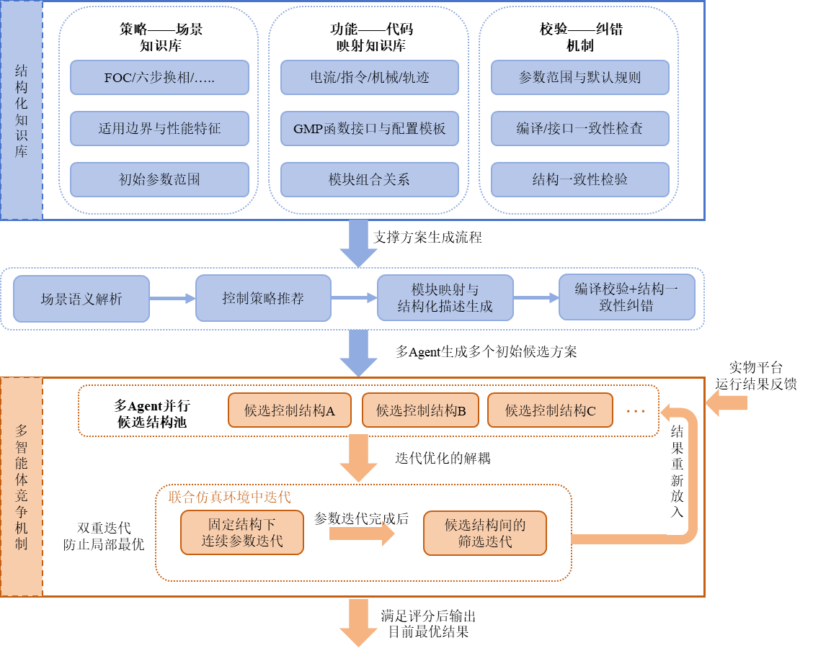
图2.3 AI方案科学性图示

2.2.1 结构化知识库：实现控制经验的系统化复用
知识库的构建为AI生成电机控制器代码提供了可计算的经验基础。电机控制开发高度依赖工程经验，不同控制策略与适用场景的匹配关系、参数整定的经验规则，长期以来分散于专家知识与技术文档中，难以系统化复用。本项目拟构建结构化的电机控制知识库，将隐性经验转化为可计算的知识资源，从而降低开发者的经验门槛。
（1）策略——场景知识库
知识库将系统梳理主流控制策略的适用边界与性能特征，形成可查询的匹配规则。以磁场定向控制为例，知识库会记录其适用于高性能伺服、电动汽车、机器人等对动态响应和转矩脉动要求较高的场景；而六步换相控制则更适合风扇、水泵等成本敏感、性能要求相对较低的应用 ；V/f控制作为开环方案，适用于风机、泵类等无需高动态响应的场合；直接转矩控制（DTC）则主要面向对转矩响应速度要求极高、且允许一定稳态误差的工业传动场景……当用户输入自然语言描述的控制需求时，系统通过语义解析匹配知识库中的场景标签，自动推荐适配的控制策略与初始参数范围。
（2）功能——代码映射知识库
知识库同时建立“功能描述”与“GMP平台代码模块”之间的映射关系。为实现这一映射的科学性，本方案将对电机控制器进行细粒度、标准化的功能解构，将传统上耦合紧密的控制系统拆分为若干独立的功能单元，包括电流环控制器、电流指令分配器、机械环节控制器、轨迹规划控制器等。
依照“高内聚、低耦合”的软件工程原则将控制器解构成标准化部件，可以展现出极高的可组合性、可重复性、可验证性。AI不再依赖预置的固定模板，而是可以根据用户需求，通过选择与组合相应模块，灵活组装出符合特定场景的控制结构；各模块可在不同方案中被重复调用，知识库的构建效率与一致性因此更有保障；精细化模块便于单独测试，复杂系统集成的调试难度随之降低，AI生成程序的质量也更容易把控。当用户需求被解析后，系统即可通过知识库定位到GMP平台中对应的函数接口与配置模板，为后续代码生成提供精准的调用路径与组合逻辑。
（3）校验——纠错机制
针对用户输入的多样性，系统内置输入多层次校验机制。当用户提供的参数格式错误或超出合理范围时，系统自动给出提示，并基于知识库中的默认规则进行修正或推荐替代方案，确保优化流程顺利启动。
在获得初步控制程序后，系统首先通过本地编译对程序进行语法与接口一致性检查，并将编译过程中产生的错误信息反馈给大模型进行自动修复。随后，引入结构一致性检验机制，对生成程序进行进一步验证。具体方法为：根据前一步生成的结构化控制描述，提取目标控制结构中的模块集合、调用顺序及信号连接关系；同时，从生成代码中解析函数调用及变量传递路径，构建对应的程序结构表示；通过对两者进行逐项比对，检查程序在模块组成、执行顺序及数据流向上是否与目标结构保持一致。若存在不一致情况，则将差异信息反馈至大模型进行定向修正。
通过上述流程，系统能够有效保证生成的电机驱动器控制程序在功能结构与逻辑框架上符合用户需求，为后续的参数迭代与性能优化提供可靠基础。

2.2.2 多智能体竞争机制：规避局部最优的优化策略
控制器参数优化是一个高维、非线性的问题，而控制器的结构优化则是一个无穷维度的复杂搜索和优化问题。传统手动调参高度依赖初始猜测，易陷入局部最优；传统控制器结构优化需要开发者结合自身开发经验，投入大量时间测试不同的结构，对开发者的经验提出较高的要求的同时也需要较高的时间成本。本项目引入“参数—结构迭代”的两阶段优化机制，其科学性体现在以下三个层面。
（1）分层解耦：降低优化问题复杂度
控制器优化同时涉及结构选择与参数整定两个耦合的决策变量。若将二者混合同步优化，搜索空间将呈指数级膨胀，难以收敛。本方案将优化过程拆解为“参数迭代”与“结构迭代”两个解耦的层级：先选择恰当的结构基础；再搜索最优参数；随后在确定了某一结构的参数可达到要求后在结构层级进行平行对比，筛选结构。这种分层策略将高维混合优化问题降维为两个可独立求解的子问题，显著降低搜索复杂度，提高优化效率与结果可解释性。同时，用户可以在自然语言描述中加入对各个层级的要求，注入个人经验，保证有一定开发经验的用户可以加快迭代优化速度。
（2）并行竞争：避免局部最优的机制保障
传统优化方法在参数整定时多采用单一路径的梯度下降或人工经验调整，极易因初始值敏感而陷入局部最优；而在结构选择层面，往往依赖开发者主观判断，缺乏系统化的方案对比与筛选机制。本方案通过“参数迭代”与“结构迭代”两个层次协同作用，形成“探索—评价—选择—遗传”的迭代闭环。
在参数迭代层面，系统对多个候选控制结构分别开展参数优化。针对每个固定结构，AI Agent在连续参数空间内进行启发式搜索，通过仿真反馈的性能指标指导参数逐步优化至目标要求。这一过程保证了每种控制结构尽可能实现目标性能，为后续的结构间比较提供公平的基准。
在结构迭代层面，系统对完成参数优化的各候选结构进行综合评价，依据量化评分淘汰性能最差的方案，保留表现较优的控制结构作为参考。在此基础上，系统基于优胜方案的关键特征生成新的候选结构，引入下一轮迭代，实现“优胜劣汰”与“遗传变异”的协同演进。
通过上述“探索—评价—选择—遗传”的迭代闭环，本方案既在连续参数空间内实现了深度挖掘，又在离散结构空间内实现了广度探索，两种搜索机制相互补充，有效避免了单一路径优化易陷入局部最优的问题，提升了全局最优解的发现能力。
（3）经验交换机制
在结构迭代时，会基于前一轮迭代的结果，将前一轮迭代中各种不同的结构和其对应的仿真结果作为经验输入给AI Agent，并由此得出下一轮迭代中添加的新候选结构。这样确保了每一轮迭代的优化不是盲目地试错，而是启发式的、基于经验的优化，保证了结构迭代优化的科学性。
（4）仿真驱动的客观评估：保证优化方向正确性
所有迭代过程均基于GMP平台的同源仿真环境进行客观评估，避免依赖开发者主观经验。评估指标由用户根据应用场景设定，系统依据统一量化的评分对方案进行排序与筛选。同时由于仿真与实物运行共用同一套控制代码，仿真结果对实际硬件具有高度预测价值，保证了优化结果在工程应用中的有效性与可靠性。
通过上述设计，本方案的AI系统将复杂的控制器优化问题转化为结构清晰、可稳定求解的迭代搜索过程，兼顾了搜索效率与结果质量，具有良好的科学性与工程适用性。
3.合理性
3.1硬件合理性
在本作品中，硬件部分选用了 TI 公司 C2000 系列的 F280049C 芯片作为主控。该芯片主频为 100 MHz，配备 256 KB 闪存，并集成浮点处理单元（FPU）、三角函数数学单元（TMU）、控制律加速器（CLA）以及可配置逻辑块（CLB）等模块，具备较强的电机控制运算能力。其中，FPU 和 TMU 等单元可对电机控制中常见的复杂数学运算进行加速，从而支持更高复杂度的控制算法实现。同时，芯片内置的 ePWM、eQEP 等外设能够满足 PWM 输出及编码器信息采集等需求，适用于高性能电机驱动控制场景。
考虑到本作品需适配智能机器人、电动汽车等多种应用场景，所选主控芯片需具备一定的工业代表性。TI C2000 系列已广泛应用于电动汽车、工业伺服及变频器等领域，具有良好的通用性与场景适应能力。
此外，F280049C 依托于成熟的开发生态体系，配套提供 SysConfig、CCS 等开发工具，并具备完善的调试手段与丰富的硬件调试资源，有利于提升系统开发与调试效率。同时，该芯片成本可控，使得本作品的硬件方案具备良好的工程推广基础。
在驱动电路方面，系统采用标准三相逆变拓扑结构，该结构为工业中广泛应用的典型方案，可直接应用于实际生产环境而无需对现有设备进行大规模改造。电路中集成电流、电压及温度等多类传感器，能够为控制程序提供必要的状态信息支撑，并满足系统运行监测与控制需求。
3.2电机控制器模块合理性
本项目拟采用“轨迹规划/序列优化—机械控制器—指令分配器—电流内环控制器—死区补偿调制器”的固定主链，如图3.1所示。其合理性在于该链路与永磁同步电机从机械目标到电磁执行再到功率开关输出的客观过程一致。将全部功能混合为单一控制器，虽然形式上集中，但在工程实现中会造成职责耦合、调试困难、参数整定相互牵制，不利于竞赛场景下的快速验证与稳定部署。分层分模块后，外层聚焦“要实现什么运动目标”，内层聚焦“如何形成可执行电压作用”，层次分明、接口明确，能够在不改变主流程的前提下进行策略替换与参数重构，满足可研阶段对可实施性、可扩展性和可复现实验流程的要求。
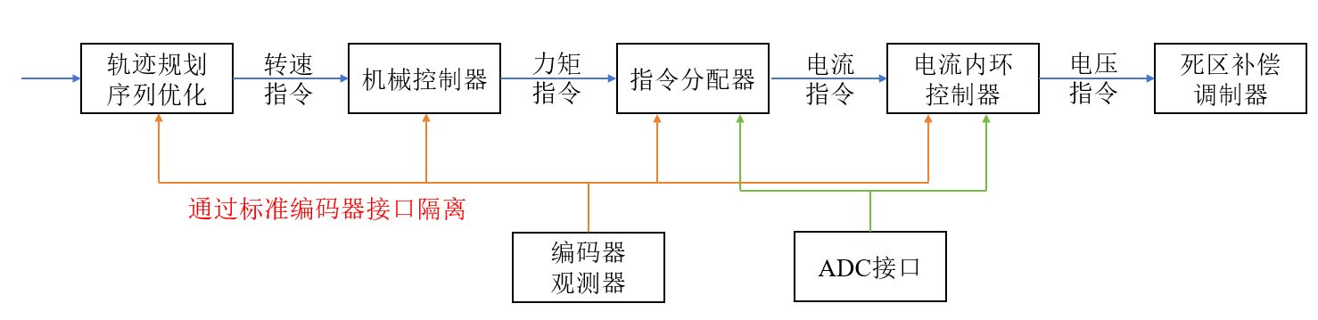
图3.1 电机控制器模块合理性图示
具体而言，轨迹规划/序列优化模块存在的必要性，是将离散任务目标转化为连续、可执行且受约束的参考轨迹，避免后级控制直接面对突变指令；其位于最前端，决定全链路参考输入质量。机械控制器的作用是依据转速与位置反馈完成机械量闭环，输出符合电机负载特性的转矩/电流需求；其置于中前层，能够把运动误差转化为可被电磁侧执行的控制请求。指令分配器的合理性在于把机械侧需求映射为各电流通道指令并协调约束边界，是机械层与电磁层之间不可替代的接口枢纽。电流内环控制器必须独立存在且位于执行前级，因为电流是电磁转矩的直接调节量，只有在该层完成快速校正，机械层目标才能落地。死区补偿调制器不应被视为附属功能，其职责是对逆变器非理想开关行为进行独立执行修正，直接关系电压指令到实际驱动波形的一致性，若并入其他环节将弱化可校准性与可维护性。
该结构同样符合时间尺度分离规律：机械量变化相对缓慢，电流量变化相对快速，决定了外层机械控制与内层电流控制必须分层组织。编码器/观测器反馈服务于轨迹与机械层，保障位置与速度估计闭环；ADC采样反馈服务于电流内环与调制执行层，保障电磁调节与驱动实现一致。由此形成的双反馈闭环既满足PMSM对象特征，又便于逐层调试与误差定位。对于AI Agent而言，主链稳定而模块内部可变的架构尤为关键：可在职责清晰、接口明确的边界内完成模块检索、组合、替换与调参，而不破坏控制信息流和执行顺序。基于同一主逻辑，仿真与实机可共享控制链路与接口语义，能够支撑“自然语言生成—仿真验证—硬件部署”的同源闭环。综上，该模块化主链与GMP平台的标准化接口、模块化组织和软硬件协同方式高度匹配，具有明确的工程合理性与竞赛实施可行性。
4.研究技术路线
图4.1展示了本项目作品的完整工作流示意图（左侧）与实现技术路线（右侧）。可见工作流包含了联合仿真环境、电机驱动器控制程序开发引擎和参考控制器硬件平台三个模块。其中，电机驱动器控制程序开发引擎依赖联合仿真环境实现方案迭代优化，而硬件验证平台调试须在电机驱动器控制程序开发引擎给出完整工程基础上实现：三者具有明显的依赖关系。
基于此依赖关系，我们设计了如图4.1所示的技术路线，计划构建具有高保真度的联合仿真环境，具有 GMP 知识库、基于AI Agent的程序开发引擎和具有良好泛用性的 PMSM 实物控制器，最终实现一套由 Agent 自动修改程序算法结构的、广泛适用于多种控制场景的 PMSM 控制器。
4.1联合仿真环境
同源代码联合仿真环境需要向电机 Agent 提供高保真的控制算法性能预测，因此该仿真环境必须具备二个条件：与实际控制系统高度一致的建模和与实际 MCU 相同的控制代码。具体实现路径为：1）研究实际 PMSM、采样电路及功率驱动电路的精细化建模，搭建主电路和外设模型库，实现对电机及其控制器的物理过程全真模拟，为 Agent 优化控制策略和参数提供基础；2）构建基于 GMP 接口标准的自建外设模型通信接口，实现一套能运行与实际控制代码完全相同的控制器验证机制；3）设计控制器与仿真平台的双时间轨锁步通信机制，解决仿真平台与控制代码联合仿真的时间、内存、状态一致性问题。
阶段性验证工作包括：验证在网络延迟、丢包等情况下联合仿真的稳定性；对照仿真结果与理论计算，初步验证仿真环境的准确性。
4.2电机驱动器控制程序开发引擎
电机驱动器控制程序开发引擎需要根据用户的需求描述实现高效可靠的控制工程生成与优化。为此，必须解决 AI Agent 上下文有限、控制算法生成结果不稳定、算法结构和参数优化易陷入局部最优等关键问题，具体实现路径如下：1）研究提示词设计方式，指导 Agent 在知识库中高效地寻找具体控制场景下所需的领域知识，避免大量无效的阅读和思考，从而解决上下文限制问题；2）构建仿真环境调用接口，让 Agent 自动实现在环仿真验证和算法迭代优化，从而确保控制算法生成的可靠性与稳定性；3）设计权重可变的控制算法关键性能指标（KPIs）评分规则和 Agent 经验总结交换机制，根据 KPIs 评分实现多 Agents 的竞争淘汰，通过经验总结交换实现 Agents 共赢，从而提高优化效率，解决陷入局部最优的问题。
阶段性验证须通过实验设计，验证 Agent 生成工程在仿真下是否达到预期性能、Agent 的控制算法优化方向是否与 KPIs 权重设置一致、多 Agents 竞争和共赢机制是否能提升最终控制算法的性能。
4.3硬件验证平台
硬件验证平台需要为控制程序提供一套高可靠度和泛用性的实物控制器，同时必须保证实物控制系统与仿真模型的一致性。具体技术路径如下：1）通过对高性能电机控制算法的硬件资源需求分析，选择合适的主控芯片，确保其能承担各种控制场景下的计算资源、内存和外设资源开销；2）通过对目标 PMSM 的多工况分析，确定电机的工作电压、电流范围，以满足电机多工况运行为条件进行功率驱动电路开关器件选型，以满足主控芯片 ADC 范围为条件完成采样电路设计；3）根据实际电路元件选型更改仿真模型中的参数设置，并通过实验设计验证仿真环境的 KPIs 预测结果与实物 KPIs 表现的一致性，实现对同源代码仿真环境准确性的完整验证。
最终完成对完整工作流的验证，验证在各种场景下电机驱动器控制程序开发引擎生成的工程在实物控制器上能否达到用户的预期性能。
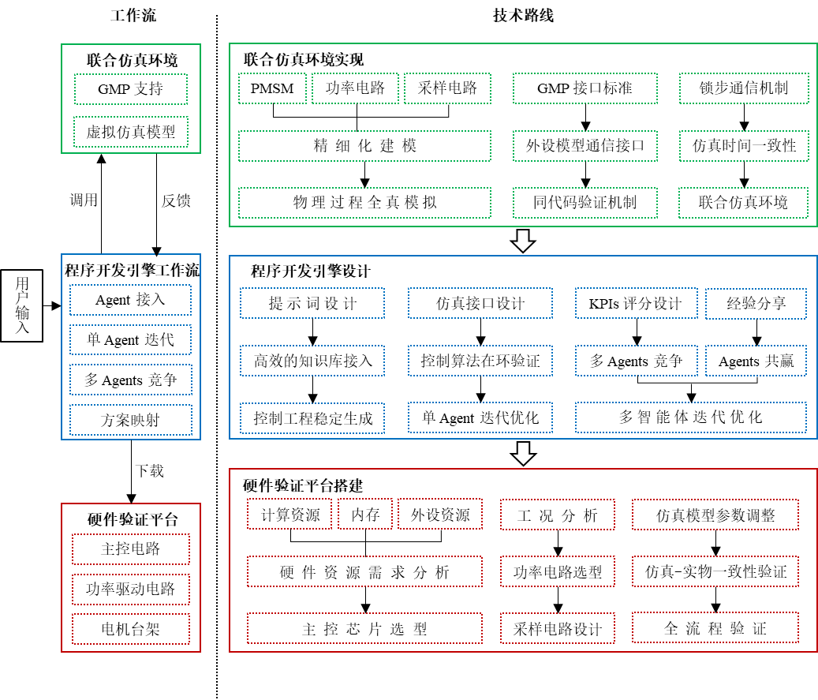
图4.1 项目作品工作流与技术路线示意图
5.分工
本项目团队成员分工如下所示：
姚云瀚负责项目统筹规划、项目总体架构、实现电机驱动器控制程序开发引擎部分程序；
华廷广负责实现GMP项目Windows-Simulink仿真适配功能的实现；
余浩棋负责硬件实验平台设计和实物制作；
朱昱桦负责Simulink仿真模型搭建和实物测试；
邬诗彤负责电机驱动器控制程序开发引擎可视化界面制作，项目文档撰写。
四、作品创新性及特点（包括作品所体现的复杂工程问题）（限500字）
1. 面向电机控制需求的自然语言驱动控制器生成机制
本作品为了解决传统控制器流程依赖专家经验，程序编写复杂的问题，创新性地引入AI Agent技术，构建了电机控制领域知识库、编程知识库，并设计了控制结构与程序的多层次校验步骤。系统能够对用户输入的自然语言需求进行语义解析，在知识约束下自动完成控制结构设计、模块组合，并结合要求的控制结构进行校验，生成可编译、可仿真、可部署的控制器工程。该方式实现了需求驱动的自动化生成流程，降低了控制器开发门槛；
2. 面向控制器设计空间的参数-结构双层迭代优化机制
本作品为了解决在控制器优化过程中，传统控制器设计流程中结构选型和参数整定高度依赖人工经验的问题，提出基于AI的“淘汰-递补”迭代机制，将优化过程划分为参数优化与结构优化两个层级。系统基于联合仿真结果对候选控制器进行性能评估，在参数寻优基础上，淘汰性能较差的控制结构，并结合知识约束递补新的候选结构进入下一轮迭代，从而形成面向设计指标的闭环优化过程。该方法提升了控制器结构搜索的灵活性与优化效率；
3. 仿真和硬件统一的同源代码闭环开发体系
本作品为解决传统控制器开发过程中仿真与实物控制程序无法复用的问题，构建了仿真与实物验证统一的同源代码闭环体系。通过扩展GMP平台接口，适用于Simulink仿真环境的控制器程序可直接迁移并烧录至实际硬件控制器运行，避免了传统开发流程中模型与工程代码二次转换带来的偏差问题。该体系不仅提高了仿真结果对参数整定与性能评估的参考价值，也为AI自动编写、自动验证、自动迭代和实机部署提供了统一底座。
五、作品推广应用的可行性分析（包括作品技术经济分析说明）(限200字)
1. 本平台实现电机应用场景到电机控制程序的直接连通，支持用户通过自然语言直接完成电机驱动控制程序的设计，并允许仿真与实物运行共用同一套控制程序，摒弃了过去“烟囱式”的开发模式，显著加速了传统开发流程中的建模、参数整定及调试验证过程，缩短从理论验证到产品化的周期。该方式有效降低了开发者的技术门槛，减少对经验的依赖，同时大幅提升控制器开发效率，具有良好的推广价值；
2. 本作品提供配套的设计软件与参考硬件系统，支持用户在软件中灵活配置硬件参数及负载曲线等关键要素，在满足典型应用场景需求的基础上，具备较强的扩展能力与生态构建潜力。通过软硬件协同设计与灵活适配，可进一步提升系统的实用性与工程价值。
六、作品自我评价（包括作品所体现的非技术因素）（限300字）
本设计面向高性能电机控制器开发领域，致力于构建一套智能化控制器开发工具。系统支持用户通过自然语言输入设计需求，利用AI大语言模型结合电机控制与编程知识库自动生成控制器程序，并基于Simulink仿真环境与AI调度机制，对控制器结构与参数进行迭代优化，最终输出符合用户实际需求的最优电机驱动控制方案。该工具有效降低了开发者的学习门槛，简化了传统开发流程，显著提升了电机控制器的开发效率，同时支持同一硬件平台通过软件配置适配不同应用场景，增强系统灵活性与复用能力。
在项目调研过程中，指导教师与学生团队系统学习大语言模型应用、知识库构建与调用、本地优化调度及软硬件协同仿真等关键技术，并完成参考控制器硬件的PCB设计与实现。项目不仅加深了团队成员对电机控制系统的理解，也全面提升了其软硬件开发能力及团队协作水平，具有良好的实践与教学价值。
七、指导老师推荐意见：
本项目拟开发一套基于AI Agent的电机驱动器软硬件协同开发平台。该作品支持用户通过自然语言输入需求，依托通用电机控制平台（GMP）与联合仿真环境，可实现电机控制程序的自动生成、参数与结构的分层迭代优化，并能无缝部署至实物硬件平台。
项目将大语言模型的前沿技术与底层电机控制工程深度融合，可有效解决传统控制器开发周期长、门槛高的行业痛点。项目整体技术路线清晰，虚实同源的验证机制严谨，具有较强的创新性和可行性。项目组成员分工明确，基础扎实，特此推荐该作品参赛。
签字：
年 月 日

八、作品真实性及原创性声明：
郑重声明：所呈交的作品是由参赛团队完成的原创性成果。除了报告中特别加以标注引用的内容外，本作品不包含任何其他个人或集体创作的成果作品。参赛团队对该作品内容的真实性负责，参赛团队完全意识到本声明的法律后果由本人承担。
本作品未获得过往届大赛或其他赛事奖项（包括省（区域）和全国各级奖项）。

参赛团队成员（签字）：

九、学校管理部门推荐意见：

签字（盖章）：
年 月 日

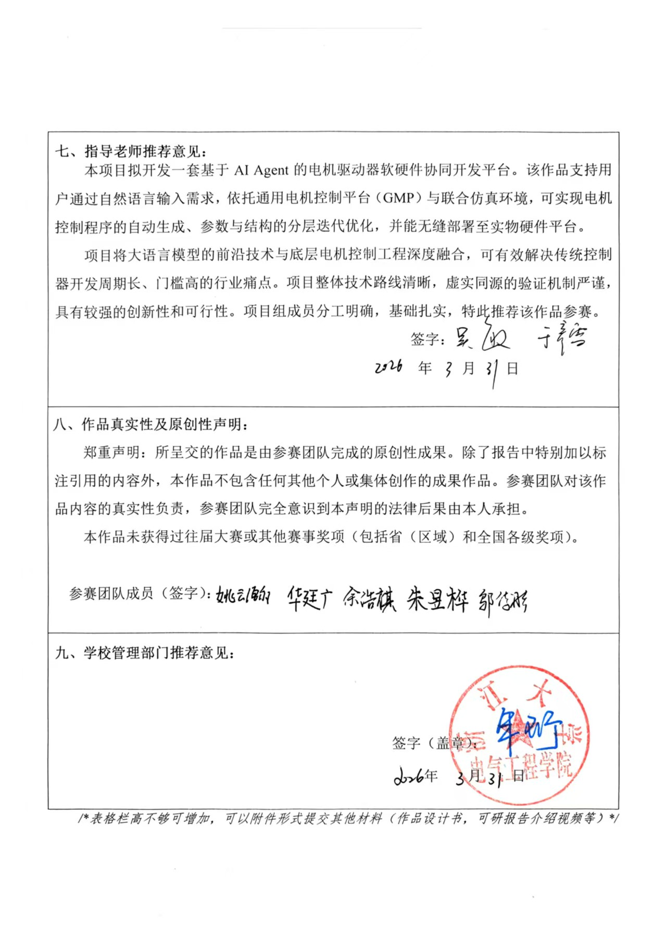
/*表格栏高不够可增加，可以附件形式提交其他材料（作品设计书，可研报告介绍视频等）*/

